Муниципальное казенное общеобразовательное учреждение
«Элисенваарская средняя общеобразовательная школа»
(МКОУ «Элисенваарская СОШ»)
186720 Республика Карелия, Лахденпохский р-н, п. Элисенваара, ул. Школьная, д.7,
тел/факс (814)50 33-651, elis-ch-37@yandex.ru
Класс | 8
Предмет | Алгебра
Учитель | Васильева Л.В.
Дата проведения урока по расписанию | 03.02.2022 г.
Адрес электронной почты для отправки выполненного задания | vas_lar@mail.ru
Срок сдачи на проверку/срок изучения | 07.02.2022
Тема урока | Системы уравнений. Решение систем способом сложения

- Изучение нового материала:
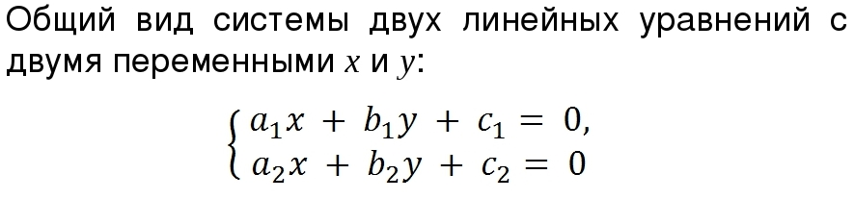
- Решить систему уравнений - это значит найти все ее решения или убедиться в том, что их нет.
- Пара чисел, которая является решением каждого уравнения, входящих в систему, называют решением системы.
Решить систему уравнений:
3x –2 y = 17 (1) уравнение
5x +2y = 7 (2) уравнение
- коэффициенты при переменной у – противоположные числа;
- складывают по отдельности левую часть и правую часть уравнения;
- полученные суммы приравнять;
- решают получившиеся уравнения с одной переменной;
- найденное значение подставляют в любое уравнение системы;
- находят соответствующие значения другой переменной.
(3x –2 y) + (5x +2 y) = 17 + 7
3x – 2y + 5x + 2y = 17 + 7
8х = 24
x= 24 : 8
х = 3 – подставим в (1) или (2) уравнение вместо х число 3:
3x –2 y = 17
3·3 – 2у = 17
9 – 2у = 17
у = – 4
Ответ: (3; – 4)
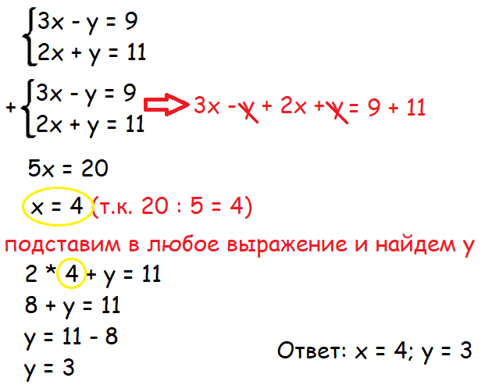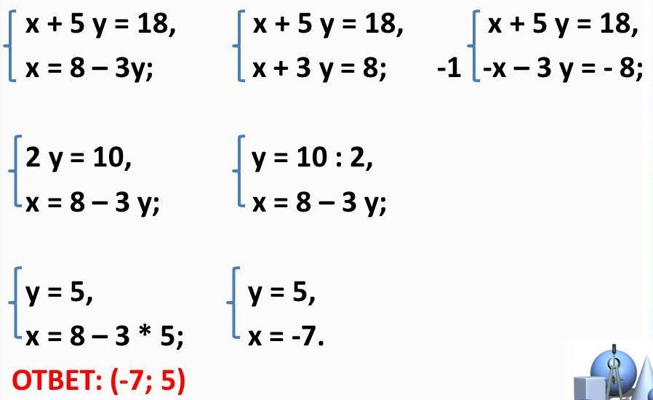

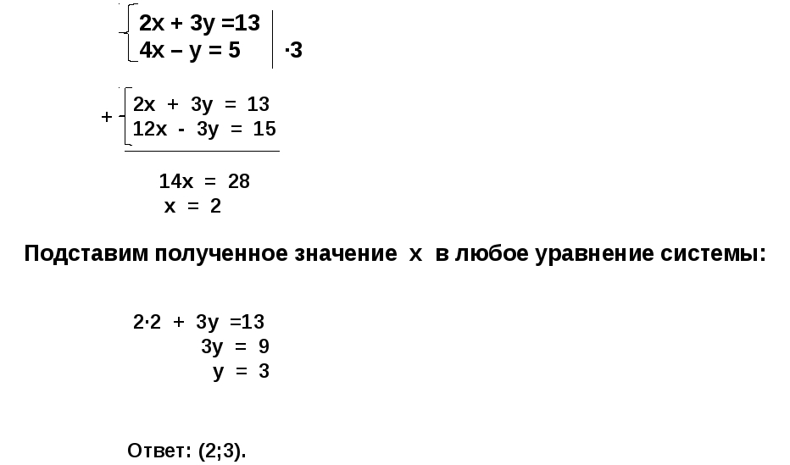

https://youtu.be/3SzrRImjX4U видео урока

- Домашнее задание: п. 4.4
Решить системы уравнений способом сложения:
